Результаты мониторинга качества предоставления
муниципальных услуг ГАВРИЛОВ-ЯМСКОГО МУНИЦИПАЛЬНОГО РАЙОНА В 2016 ГОДУ

1. Основными задачами проведения мониторинга в 2016 году являются вопросы определения уровня общей удовлетворенности граждан и организаций качеством предоставления муниципальных услуг, уровня доступности услуг в части территориальной удаленности, финансовой приемлемости, удобства графика работы структурных подразделений Администрации Гаврилов-Ямского муниципального района, осведомленность заявителей о возможности получения услуг через МФЦ и ЕГПУ.
В ходе исследования осуществлялось выявление, анализ и оценка нормативно установленных и фактических значений параметров качества предоставления услуг гражданам и организациям, в том числе временных и финансовых затрат на получение конечного результата услуги.
Кроме того, предметом мониторинга явилось соблюдение требований к стандартам предоставления услуг, изложенных в Федеральных законах от 27 июля 2010 года № 210-ФЗ «Об организации предоставления государственных и муниципальных услуг», от 01.12.2014 № 419-ФЗ «О внесении изменений в отдельные законодательные акты Российской Федерации по вопросам социальной защиты инвалидов в связи с ратификацией Конвенции о правах инвалидов» и административных регламентах.

1.1. Перечень муниципальных услуг, отобранных для мониторинга (в соответствии с распоряжением Администрации муниципального района от 05.04.2016 № 18-р):
- исполнение запросов пользователей - физических и юридических лиц по архивным документам;
- выдача градостроительного плана земельного участка;
- выдача разрешения на строительство;
- выдача разрешения на ввод объекта в эксплуатацию;
- передача муниципального имущества в аренду, в безвозмездное пользование без проведения торгов;
- организация установления, прекращения, приостановления, возобновления, расчета, перерасчета и выплаты пенсии за выслугу лет гражданам, замещавшим должности муниципальной службы, и доплаты пенсии лицам, замещавшим муниципальные должности;
- выдача разрешения на вступление в брак лицам, достигшим возраста 16 лет;
- выдача разрешения на временное трудоустройство несовершеннолетних, достигших возраста 14 лет;
- прием заявления о постановке на учет для зачисления в образовательную организацию, реализующую основную образовательную программу дошкольного образования (детские сады).

1.2. Период проведения исследования.
Мониторинг проводился с апреля по октябрь 2016 года.

1.3. Описание методов исследования.

Мониторинг качества предоставления муниципальных услуг осуществлялся при использовании следующих методов:
- формализованный письменный опрос (анкетирование) заявителей (по месту предоставления услуги);
- невключенное структурированное наблюдение - сбор информации, который осуществляется при посещении независимым наблюдателем места предоставления услуги путем фиксации результатов в специально разработанном листе наблюдения;
- изучение документов (анализ нормативных правовых актов, регулирующих предоставление услуги) с целью определения, уточнения и сравнения нормативно устанавливаемых значений исследуемых показателей с фактическими.

1.4. Количество опрошенных – 74 человека в том числе:

- исполнение запросов пользователей - физических и юридических лиц по архивным документам – 24 человека;
- выдача градостроительного плана земельного участка – 12 человек;
- выдача разрешения на строительство – 9 человек;
- выдача разрешения на ввод объекта в эксплуатацию – 4 человека;
- передача муниципального имущества в аренду, в безвозмездное пользование без проведения торгов – 3 человека;
- организация установления, прекращения, приостановления, возобновления, расчета, перерасчета и выплаты пенсии за выслугу лет гражданам, замещавшим должности муниципальной службы, и доплаты пенсии лицам, замещавшим муниципальные должности - 1 человек;
- выдача разрешения на вступление в брак лицам, достигшим возраста 16 лет – 1 человек;
- выдача разрешения на временное трудоустройство несовершеннолетних, достигших возраста 14 лет – 10 человек;
- прием заявления о постановке на учет для зачисления в образовательную организацию, реализующую основную образовательную программу дошкольного образования (детские сады) – 10 человек.

2. Основные результаты мониторинга:

Удовлетворенность качеством информирования и консультирования заявителей.
В информировании заявителей о порядке предоставления услуги в местах их предоставления отклонений не зафиксировано по всем муниципальным услугам.

Высказанные требования к графику приема заявителей.
Требования к графику приема заявителей установлены административным регламентом в отношении всех проанализированных услуг. Фактически график приема совпадает с нормативно установленным.

Пожелания по предоставлению дополнительных услуг.
Фактически дополнительные услуги (ксерокопирование, заполнение бланка заявления) доступны для заявителей во всех местах предоставления муниципальных услуг.
Пожеланий по предоставлению дополнительных услуг от заявителей не поступало.
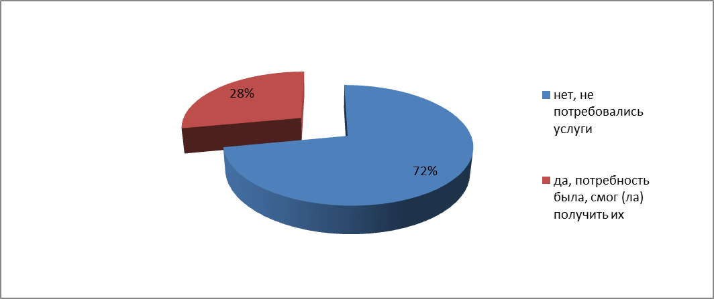

Среднее количество обращений заявителя в ОМСУ для получения конечного результата услуги
Для получения услуги заявителю в среднем пришлось приходить в ОМСУ 2 раза, для подачи заявления, документов и для получения конечного результата услуги.

Среднее время ожидания в очереди
Нормативно установленное время ожидания в очереди административными регламентами составляет 15 минут.
Время ожидания в очереди при обращении заявителя за получением услуги в среднем составляет 5 минуты, минимальное 2 минуты и максимальное 10 минут.

Временные затраты заявителей для получения муниципальных услуг.
Нормативно установленные административными регламентами сроки предоставления результата услуги составили от 1 до 30 дней.
Фактические временные затраты заявителей от момента подачи заявления до момента выдачи ее конечного результата в среднем составили 12 дня, минимальное время 1 день, а максимальное 30 дней.
По всем исследуемым услугам фактические временные затраты на получение ее конечного результата не превышают нормативно установленных.

Соблюдение сроков предоставления муниципальных услуг.
Нарушений сроков при предоставлении всех исследуемых услуг не выявлено.

Финансовые затраты заявителей на получение муниципальных услуг.
Все исследуемые муниципальные услуги предоставляются бесплатно.
Наличие неформальных платежей с целью получения результата услуг – не зафиксировано.

Удовлетворенность компетентностью, вниманием и вежливостью сотрудников органа власти.
100% опрошенных заявителей полностью удовлетворены компетентностью, вниманием и вежливостью сотрудников органа власти.

Осведомленность заявителей о возможности получения услуг через МФЦ.

В 2016 году были обращения заявителей в многофункциональный центр по муниципальным услугам подлежащие мониторингу.

Осведомленность заявителей о возможности получения услуг через ЕГПУ.

40% опрошенных заявителей использовали возможности Единого портала государственных услуг для получения и распечатки форм (бланков) запросов, предоставляемых сведений, документов по муниципальным услугам.

3. Уровень общей удовлетворенности качеством предоставления муниципальных услуг.

Удовлетворенность заявителей качеством предоставления муниципальных услуг в среднем составляет 98%, минимальное значение 93%, максимальное 100%.

4. Проблем, возникающие в процессе получения заявителями муниципальных услуг нет.

5. Выводы.
Заявители, в целом удовлетворены качеством предоставления муниципальных услуг.

6. Рекомендации (мероприятия) по повышению качества предоставления муниципальных услуг (по итогам анализа анкет).
В структурные подразделения, предоставляющие муниципальные услуги направлены рекомендации по актуализации стенда размещения информации по муниципальным услугам для заявителей.

Приложение «Сводная информация о результатах мониторинга качества предоставления муниципальных услуг» (по форме приложения 2).

